  
**СЕКЦИЯ ИСХОДЯЩИЙ ПАКЕТОВ ДОКУМЕНТОВ**

**ЦКП:** КОНТРАГЕНТЫ,КОТОРЫЕ СВОЕВРЕМЕННО ПОЛУЧИЛИ ПЕРВИЧНУЮ ДОКУМЕНТАЦИЮ.

Для того чтобы выписать первичный документ бухгалтер производства получает задание от логиста в виде ТТН через управленку  
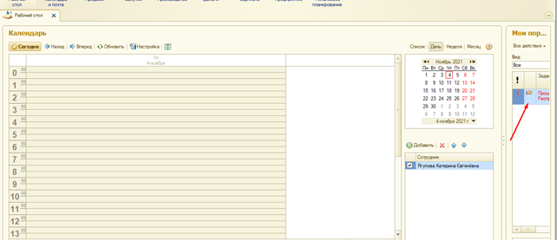

.Выписывает пакет документов: счет, расходную накладную

-на основании ТТН создает расходную накладную, проверяет количество и проводит.

-на основании ТТН создает комплект документов. В комплекте документов нажимает кнопку ЗАПОЛНИТЬ, в список должны подтянуться все созданные документы ( ТТН, расходная, счет)После выписки документов в программе 1с Управленка-НО7 отправляет документы через електронный документооборот.  
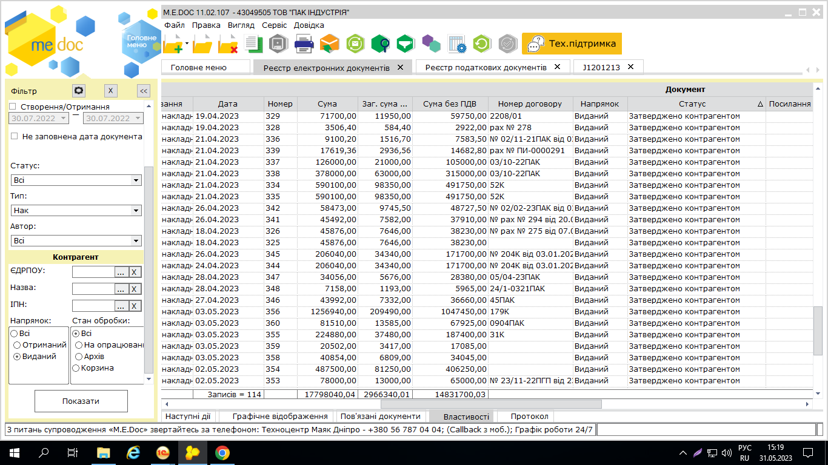  
  
 Если у клиента не предусмотрен електронный документооборот-печает и передает на отправку НО2. Раз в три месяца необходимо через электронную почту отправлять письмо клиенту с вопросом: Доволен ли клиент отправкой документов